Activity　 まれですか？

あなたは まれですか？　ので　いいましょう。

あなたの やだち、ゆうめいなも しらべて みましょう。

ののいかた：「 **＜　＋　◯◯＞まれ　です**」

：「わたしは、しょうわ　54 まれです」

①いてみましょう

|  |  |  |
| --- | --- | --- |
|  | せいれき | の |
| わたし |  |  |
| Ex.ともだち＿＿＿＿＿ |  |  |
|  |  |  |
|  |  |  |

②してみましょう　　あなたは まれですか？　ので　いいましょう。

えーと・・・

＿＿＿＿＿＿＿＿まれです。

まれですか？

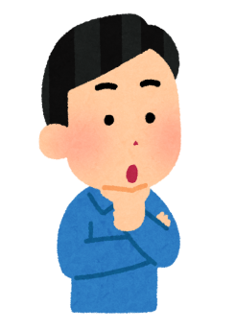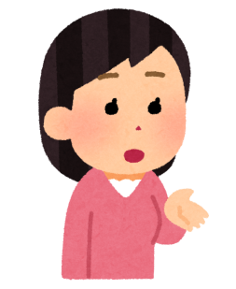

**せいれき と のチャート**

